РУКОВОДСТВО ПОЛЬЗОВАТЕЛЯ
приложением «BAKAI КАССА»

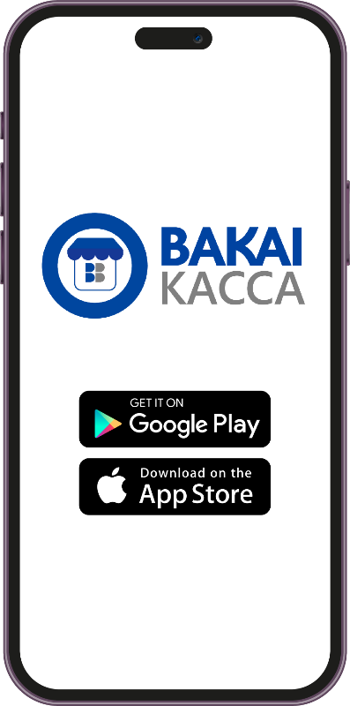
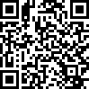

ОТСКАНИРУЙТЕ QR-КОД
И СКАЧАЙТЕ ПРИЛОЖЕНИЕ

ВХОД В ПРИЛОЖЕНИЕ

После того, как Вы прошли регистрацию у сотрудника Банка в качестве Агента, то для Вашего удобства Вы можете воспользоваться приложением «BAKAI КАССА».
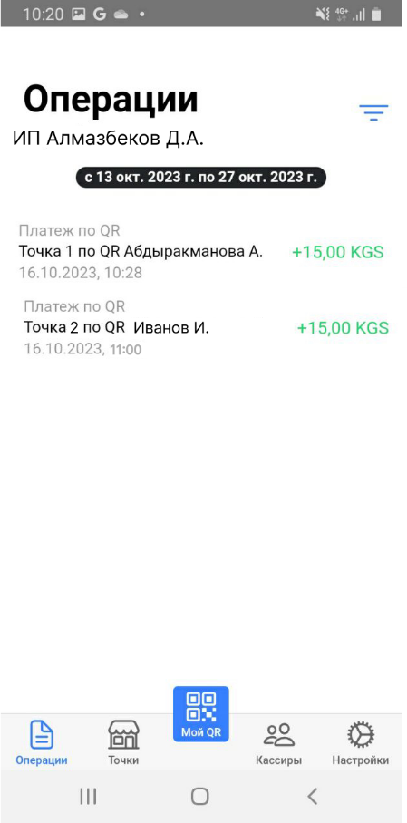
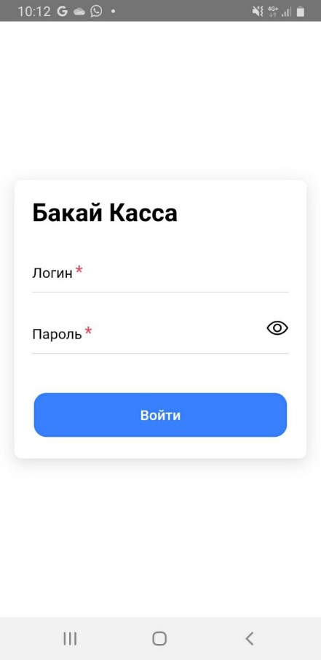
2. ПРИДУМАЙТЕ НОВЫЙ ПАРОЛЬ ДЛЯ ВХОДА
3. ГЛАВНЫЙ ЭКРАН
1. ВВЕДИТЕ ЛОГИН И ПАРОЛЬ ОТ БАНКА

СОЗДАНИЕ ТОЧКИ

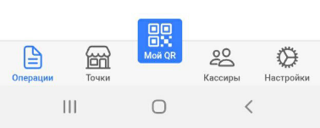
В приложении «BAKAI КАССА» Вы можете самостоятельно добавить «Точку», для этого необходимо в главном меню нажать на кнопку «Точки».
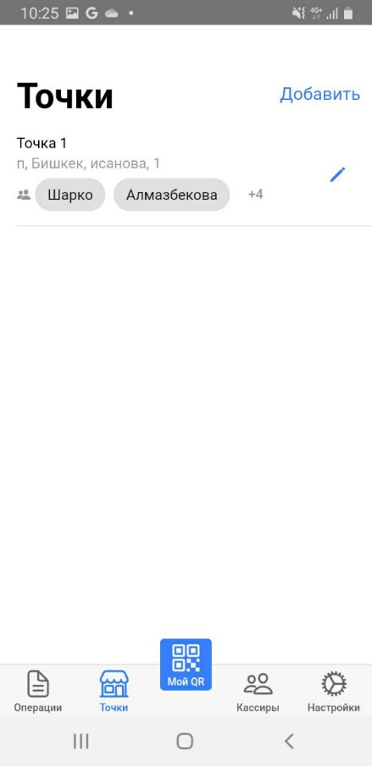
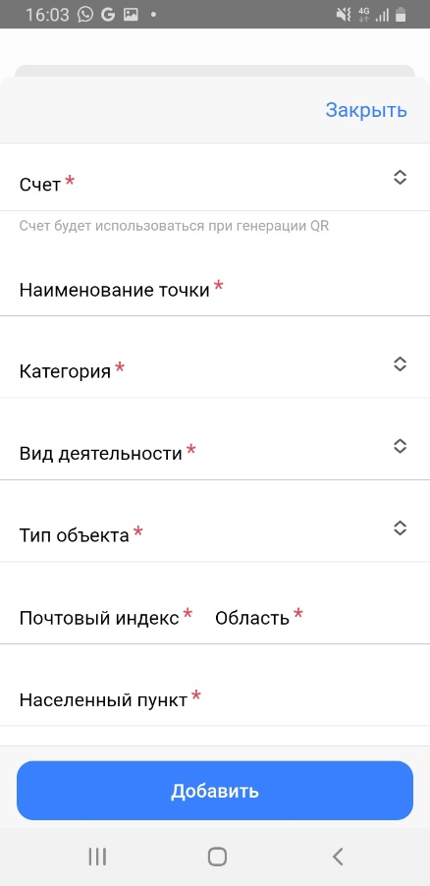

ВНИМАНИЕ! На указанный счет будут поступать денежные средства по оплатам, который прошли посредством QR-кода

НАЖМИТЕ НА КНОПКУ «ДОБАВИТЬ»
ЗАПОЛНИТЕ ДАННЫЕ ПО ТОЧКЕ, СОГЛАСНО ВОПРОСУ

СОЗДАНИЕ КАССИРА ДЛЯ ТОЧКИ

После того, как Вы создали «Точку», вы можете самостоятельно для данной точки добавить кассира, который сможет после регистрации пользоваться приложением, проверять поступления на счет. Генерировать QR-коды и контролировать поступления в выписке.

Для того, чтобы добавить кассира Вам необходимо:
В главном меню нажать на кнопку «Кассиры»

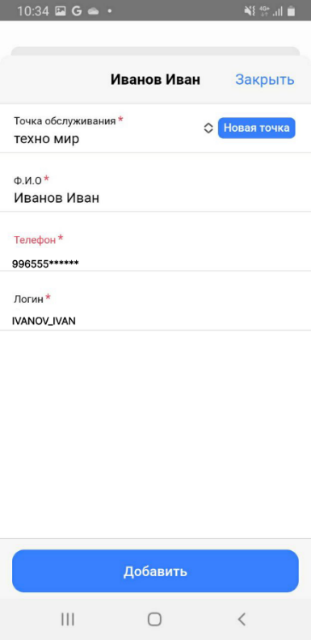

- На данный номер будет направлен пароль, который кассир должен изменить.

- При входе в приложение кассир должен ввести указанный Вами Логин.

ЗАПОЛНИТЬ ДАННЫЕ КАССИРА

Созданного Вами кассира можно как редактировать, так и удалить.
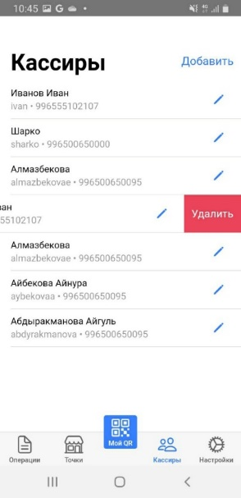
Для этого необходимо:
- зайти во вкладку «Кассиры»
- выбрать кассира
- удалить/ редактировать

ПРОСМОТР ВЫПИСКИ

Для создания выписки необходимо в главном меню выбрать вкладку «Операции».

Далее появится новое диалоговое окно, для создания выписки.
Выписку можно создать, выбрав необходимое значение (фильтр):
- дата
- точка (одна/несколько)
- кассир (один/несколько)

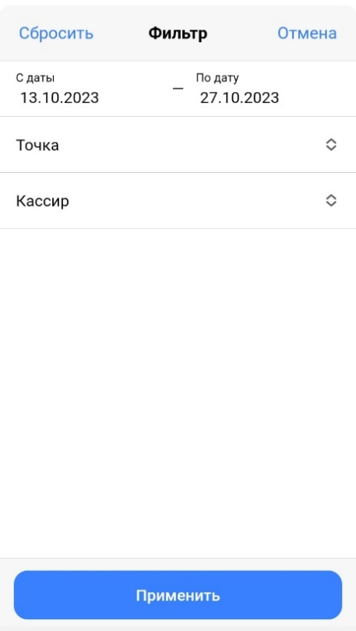

УКАЖИТЕ НУЖНЫЕ ФИЛЬТРЫ

ГЕНЕРАЦИЯ QR-КОДА

Клиент может оплатить за Ваш товар/ услугу посредством QR-кода, который Вы можете сгенерировать в один клик, для этого необходимо:
- в главном меню нажать на «Мой QR»
- указать сумму

